תרגיל מס' 20

הקלד את הטבלה הבאה :

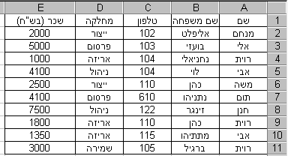

מיין את הטבלה על פי מחלקה , ובתוך המחלקות בצע מיון משני על פי שם משפחה.

